Priprema za 1. lab. iz ELESUS

2.La=0.03 H Mn= km * ia
J = 0.6 kg m² ia= Mn / km = 30 /1.85=16.21 [A]
B = 0.1 Nm/rad /n Ea = Ua -Ia R a = 240 -16.21 * 0.6
ke = 1.85 V/rad /n =230.27 [V]
km= 1.85 Nm/A Ea = ke *n
Ra= 0.6 Ω ω= Ea / ke = 230.27/1.85
Ua= 240 V =124.47
Mn= 30 Nm
________________________
n = (60 * ω) / (2П) =1190 [o/min]
n = ?

2.a) 1) u = e + R ia +L (di/dt) [ V ]

  - dω / dt=1/J (m-mt) /*J

J(dω / dt)= m - mt – B ω [ kg m² ]

e = k ω [ V ]

m = k i [ Nm ]

2.b)
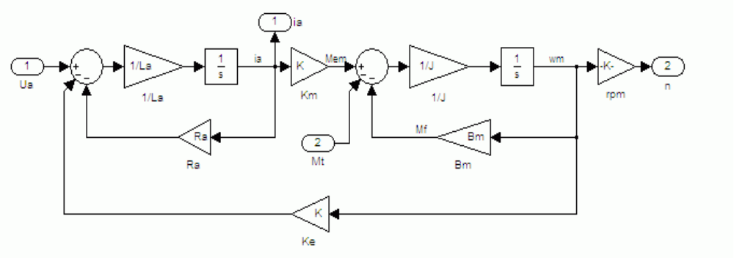
2.c)
vrijeme stabilizacije struje → 3.6 s
vrijeme stabilizacije vrtnje → 3.4 s

3.Regulacija brzine vrtnje kod asihronog motora može se izvesti pomoću usklađivanja omjera napona i frekvencije motora .

U / f = konst. => konstantan moment motora

U=4.44 N f Ф i M=k Ф² ω s

U | f | Ф | M | n | U/f
raste | konst. | raste | raste
pada | konst. | pada | pada
konst. | raste | pada | pada | raste
konst. | pada | raste | raste | pada
 |  |  | konst. | konst. | konst.

Ovom metodom kod konstantnog momenta (tj. konstantnog magnetskog toka) zadržava se konstantna radna točka bez obzira na promjenu frekvencije ,odnosno brzine vrtnje .

Kod kolutnog motora regulacija brzine vrtnje ostvaruje se promjenom vrijednosti otpora i narinutog napona u rotorskom krugi.
Regulacijom narinutog napona vrijednost rotorske struje ostaje ista (linearna ovisnost) pri svakoj promjeni brzine ,odnosno klizanja. Promjenom rotorskog otpora obrnuto proporcionalno se mijenja brzina vrtnje ,odnosno proporcionalno vrijednost klizanja .

